OKUL FOBİSİ (KORKUSU)

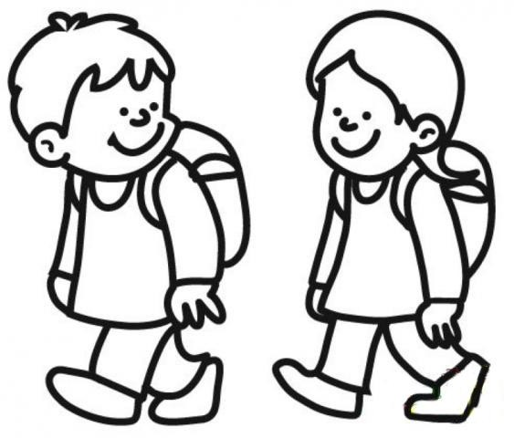

Okuldan Korkan Çocuk Yoktur,
Ailesinden Kopamayan Çocuk Vardır.

Okul Korkusu Nedir?
Her yıl milyonlarca çocuk okula başlayıp, neşeyle devam ederken bazıları için durum hiç böyle olmamaktadır. Bu çocuklar okula başlamadan önce çok istekli görünseler dahi okul zamanı geldiğinde bu istekleri kalmaz ve okula gitmek istemezler. Çocuklarda okulda oluşan yoğun sıkıntı ve huzursuzluk hissi nedeniyle okula gitmek istememe ve okulda yalnız kalamama ile karakterize duruma okul korkusu (okul fobisi) adı verilmektedir. Okul fobisi daha çok anaokulu ve ilkokul çağında görülür. Okulun ilk günü ortaya çıkabileceği gibi herhangi bir zamanda da ortaya çıkabilir.

Okul Korkusu Neden Ortaya Çıkar?
Çocuk çok fazla koruyucu ve kollayıcı bir ortamda yetişiyorsa, yaşıtlarıyla ilişki sağlanmıyorsa, sorumluluk verilmiyorsa okul fobisi oluşur. Okul fobisinde çok sayıda yabancıyla karşılaşma, güvenilir yerden uzaklaşma durumu yaşanır. Okul korkusu aslında evden ayrılma korkusudur. Bunu ortaya çıkaran nedenler anne ve çocuğun sıkı ilişkileri sonucu anneyi yitirme korkusudur. Bu korku bilinç düzeyine gelemez ve çocuk korkuyu okula yansıtır. Korku tüm okula karşı olabileceği gibi okuldaki herhangi bir derse, öğretmene, arkadaşa karşı da olabilir.

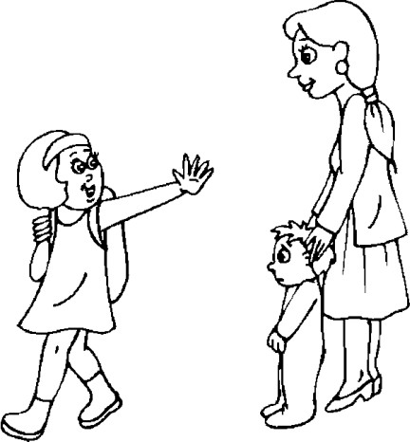

Okul Korkusunun Belirtileri Nelerdir?
Okul fobisinin temel belirtisi, çocuğun okuldan korkması ve okula gitmek istememesidir. Okul fobisi olan çocuklar buna ek olarak bir dizi psikolojik belirtiler gösterirler. Böylesi çocuklar kendilerine güveni olmayan, anne babaya bağımlı çocuklardır. Bunun temel nedeni anne babanın çocuklarına kendi gereksinimlerini kendilerinin yapmasına olanak vermemesinden ve aşırı koruyucu tutum sergilemelerinden kaynaklanmaktadır.
Okul fobisi bedensel yakınmalar şeklinde başlar. Özellikle karın ağrısı, mide bulantısı, uyku bozuklukları ve baş ağrısından yakınmaktadırlar. Bu yakınmalar sabahları okula gitmeden önce başlar ve eğer çocuğun evde kalmasına izin verilirse bedensel yakınmalar tamamen kaybolur.

1 2

Okul Korkusu Olan Çocukların Ailelerine Öneriler:
- Çocuğun fiziksel yakınmaları varsa kontrol etmek için doktora götürünüz.
- Okul hakkında çocuğu bilgilendirin, orda çalışan kişiler ve görevleri hakkında bilgi veriniz.
- Sınıf çalışmalarının zorluğundan, sıkıcılığından veya okul arkadaşları veya öğretmeni ile ilgili konulardan şikâyet ediyorsa okulu ziyaret ediniz.
- Okulun her gün gidilmesi gereken belli bir oyun, arkadaş ve eğitim yeri olduğunu söyleyiniz.
- Ne kadar süre okulda kalacak ve ne zaman okuldan alınacak belirtiniz.
- Okulda olduğu saatlerde nasıl yemek yiyecek, tuvaleti geldiğinde nasıl ve kimden izin ya da yardım isteyeceğini açıklayınız.
- Okul hakkında abartılı ve çok bilgi verilmemeli eğer çocuk anlatılanları okulda bulamazsa daha çok sorun çıkaracaktır.
- Anne-baba kararlı olmalı çocuğun ağlama ve zorlamalarına dayanamayarak pes etmemeli.
- Öğrenci velisi kaygılanıyorsa, yaşadığı kaygıyı çocuğa hissettirmemeli.
- Çocuğu korkuları hakkında konuşmaya teşvik ediniz. Onu yatıştırın ve gün boyunca nerelerde olacağınız, okulda acil bir durum
olduğunda çocuklarla kimin ilgileneceğini ve korkuları olduğunda okulda kimlerle konuşabileceği hakkında bilgi veriniz.
- Çocuğun güven duyduğu biriyle okula gelmesi sağlanabilir. Bu kişinin bir süre okulda kalması sağlanarak çocuk aşamalı olarak okula ısındırılabilir.
- Aile içinde en çabuk kimden kopabiliyorsa çocuk okula onunla gönderilmeli.
- Çocuğun evde kalmaması için özen gösterilmeli, evde kalsın dinlensin sakinleşsin gibi bir anlayış içerisinde olunmamalı, okula gitme konusunda ödün verilmemeli, kararlı bir tutum sergilenmeli.
- Anne-baba kendi öğrenciliklerinden bahsedebilir ve fotoğraflarını gösterebilir.
- Okulda geçen sürenin, ayrılığın geçici olduğu belirtilerek maddi değeri olmayan ufak ödüller verilebilir. Örneğin; en sevdiği akrabayı ziyarete gitmek gibi.
- Okula düzenli devam etmesi konusunda ısrarlı olunuz. Örneğin yakınmaya devam etseler de giyinmesine, servisine binmesine veya okula kadar yürümesine yardım ediniz. Muhalefet etmeye devam etseler de sınıfa girmesine eşlik etmek, sırasına yerleştirmek ve ardından hemen sınıftan çıkmak gibi konularda ısrar ediniz.
- Bir kere bile olsa çocuğun kazanmasına izin verilirse sorunun daha kötüleşeceği
unutulmamalıdır. Eğer, belirli gün veya hafta okula devam zorunluluğu varsa ve çocuk bu sınırı zorlamaya çalışıyorsa bu noktada pes etmek tamamen başa dönmek demektir.
- Çocuğunuz üzgün görünse bile hemen oradan ayrılın. Birkaç dakika sonra kendini iyi hissedecek ve sınıfa girecektir.
- Eğer sorun zor ise; çocuğun bir-iki saatliğine, daha sonra yarım gün sonrada tam gün okula gitmesini sistematik bir yaklaşım kullanarak sağlayınız.
- Yardım isteyin. Bu sorun genellikle ana- baba ve okul personelinin birlikte çabalarıyla aşılır. Okulun Psikolojik Danışma ve Rehberlik Servisinden yardım talep ediniz.

Adile Şimşek Anaokulu
Psikolojik Danışma ve Rehberlik Servisi

3 4 5

